***SOLUCIÓN PARA EL CONTROL DE CONVOCATORIAS DE BECAS***

**DOCUMENTO DE DEFINICIÓN DE REQUISITOS**

**Realizado por***: Jorge A. Correa | Ingeniero de Software*

**Fecha**: *18/02/2022*

# **Objetivo**

*Describir cada una de las funcionalidades que deberá suministrar la solución para facilitar el control de las convocatorias a las becas ofrecidas por medio de los proyectos de regalías en la Universidad de Antioquia.*

# **Definición de requisitos**

|  |  |  |  |
| --- | --- | --- | --- |
| **Nro. de requisito:** | *1* | **Tipo de requisito:** | *Funcional* |
| **Nombre del requisito:** | *Postulación de estudiantes de convocatorias* | | |
| **Descripción:** | *La solución debe permitir a los usuarios con rol “Estudiante”, la postulación a una convocatoria desde su perfil en la aplicación, diligenciando la siguiente información:*   * ***Convocatoria****: Listado de elementos que se cargan desde el maestro de convocatorias.* * ***Departamento****: Listado de departamentos que se asocian con la convocatoria seleccionada en el primer punto.* * ***Foco del departamento****: Listado de focos de departamento que se asocian con la convocatoria seleccionada en el primer punto.* * ***Programa****: Listado de programas que se asocian con la convocatoria seleccionada en el primer punto.* * ***Sección de preguntas****: Se cargan cada una de las preguntas con opciones de respuesta (Sí/No) que se asocian con la convocatoria seleccionada en el primer punto.* * ***Nombre de la tesis****: Campo de texto de longitud amplia para almacenar el nombre del proyecto de grado.* * ***Palabras claves de la tesis****: Campo de texto de longitud amplia para almacenar las palabras claves del proyecto de grado.* * ***Documento de la tesis****: Campo de selección de archivo para anexar el documento del proyecto de grado.* * ***Sección de documentos****: Se cargan como campos de selección de archivo, cada uno de los documentos de soporte que se asocian con la convocatoria seleccionada en el primer punto.* * ***Estado de la postulación****: Campo de texto calculado no editable para el usuario, donde se muestra el estado actual de la postulación.* | | |
| **Reglas de negocio:** | 1. *El estudiante solo puede tener activa una postulación al tiempo, en caso de intentar una nueva postulación, se le debe mostrar la postulación activa o un mensaje de advertencia.* 2. *La información básica del estudiante es cargada de forma automática en el formulario de postulación, al momento de crear una nueva postulación.* 3. *El documento del proyecto de grado puede ser cargado en formato PDF o Word (.docx).* 4. *Al crear la postulación, esta se coloca automáticamente en el estado “Pendiente de revisión”.* | | |
| **Aceptación:** | *El estudiante pueda crear su postulación a una nueva convocatoria o el sistema genere una advertencia en caso que ya exista una postulación en curso.* | | |
| **Prototipo:** | *Prototipo 1* | | |
| **Otros elementos de entrada:** | | | |
| **Requisitos legales o reglamentarios:** | *No aplican.* | | |
| **Requisitos de seguridad:** | *No aplican.* | | |
| **Riesgos:** | *No aplican.* | | |
| **Normas o código de buenas prácticas:** | *Los archivos adjuntos cargados no serán almacenados directamente en la base de datos, en su lugar, se almacenará la ruta del servidor donde será cargado para su persistencia y posterior recuperación.* | | |

|  |  |  |  |
| --- | --- | --- | --- |
| **Nro. de requisito:** | *2* | **Tipo de requisito:** | *Funcional* |
| **Nombre del requisito:** | *Inicio de sesión en la solución* | | |
| **Descripción:** | *La solución debe permitir a los usuarios el inicio de una sesión por medio de su correo electrónico y una clave previamente definidos. El formulario de inicio de sesión debe contener los siguientes elementos:*   * ***Correo electrónico****: Campo tipo texto para ingresar un correo electrónico con estructura válida.* * ***Contraseña****: Campo tipo texto con caracteres de protección para ingresar la contraseña.* * ***Registrarse****: Enlace que redirecciona hacia el formulario de crear de un nuevo estudiante.* * ***Recuperar contraseña****: Enlace que permite recuperar la contraseña al usuario en caso de olvidarla.* * ***Contacto****: Enlace que muestra una ventana emergente con los datos de la persona que puede contactarse para temas de soporte.* | | |
| **Reglas de negocio:** | 1. *Para recuperar la contraseña, el usuario ingresará un correo electrónico válida y en caso de estar registrado previamente, le enviará una contraseña temporal para el acceso.* 2. *Los datos a mostrar en la venta de contacto serán: Nombre del contacto, correo electrónico y número telefónico.* | | |
| **Aceptación:** | *El estudiante pueda iniciar sesión en la aplicación o el sistema genera una alerta en caso que las credenciales no sean válidas.* | | |
| **Prototipo:** | *Prototipo 2* | | |
| **Otros elementos de entrada:** | | | |
| **Requisitos legales o reglamentarios:** | *No aplican.* | | |
| **Requisitos de seguridad:** | *No aplican.* | | |
| **Riesgos:** | *No aplican.* | | |
| **Normas o código de buenas prácticas:** | *No aplican.* | | |

|  |  |  |  |
| --- | --- | --- | --- |
| **Nro. de requisito:** | *3* | **Tipo de requisito:** | *Funcional* |
| **Nombre del requisito:** | *Registro de nuevo estudiante* | | |
| **Descripción:** | *La solución debe permitir el registro de un nuevo estudiante. El formulario de registro debe contener los siguientes elementos:*   * ***Tipo de identificación****: Listado de elementos que se cargan desde el maestro de tipos de identificación.* * ***Nro. de identificación****: Campo de texto para almacenar el número de identificación del estudiante.* * ***Nombres****: Campo de texto para almacenar los nombres del estudiante.* * ***Apellidos****: Campo de texto para almacenar los apellidos del estudiante.* * ***Correo electrónico****: Campo tipo texto para ingresar un correo electrónico con estructura válida.* * ***Teléfono****: Campo de texto para almacenar el número de teléfono del estudiante.* * ***Universidad****: Listado de elementos que se cargan desde el maestro de universidades.* * ***Rol****: Campo calculado (no editable) que indica el rol.* * ***Contraseña****: Campo tipo texto con caracteres de protección para ingresar la contraseña.* * ***Repita contraseña****: Campo tipo texto con caracteres de protección para ingresar la contraseña.* | | |
| **Reglas de negocio:** | 1. *Al presionar el botón “Crea estudiante”, el sistema valida que no se encuentre creado previamente el estudiante por medio de su tipo y número de identificación, en caso afirmativo, genera una alerta al usuario indicando que ya se encuentra registrado, en caso negativo, valida la completitud de los campos y crea el nuevo registro.* 2. *Si los valores ingresados en los campos “Contraseña” y “Repita contraseña” no coinciden, se debe generar una alerta al usuario.* | | |
| **Aceptación:** | *El estudiante pueda registrarse en la solución o se le genera una alerta indicando que ya se encuentra creado en el sistema.* | | |
| **Prototipo:** | *Prototipo 3* | | |
| **Otros elementos de entrada:** | | | |
| **Requisitos legales o reglamentarios:** | *No aplican.* | | |
| **Requisitos de seguridad:** | *No aplican.* | | |
| **Riesgos:** | *No aplican.* | | |
| **Normas o código de buenas prácticas:** | *La contraseña se debe almacenar de forma cifrada en la base de datos para garantizar su confidencialidad.* | | |

|  |  |  |  |
| --- | --- | --- | --- |
| **Nro. de requisito:** | *4* | **Tipo de requisito:** | *Funcional* |
| **Nombre del requisito:** | *Registro de nuevo usuario (Administrador)* | | |
| **Descripción:** | *La solución debe permitir el registro de un nuevo usuario. El formulario de registro debe contener los siguientes elementos:*   * ***Tipo de identificación****: Listado de elementos que se cargan desde el maestro de tipos de identificación.* * ***Nro. de identificación****: Campo de texto para almacenar el número de identificación del usuario.* * ***Nombres****: Campo de texto para almacenar los nombres del usuario.* * ***Apellidos****: Campo de texto para almacenar los apellidos del usuario.* * ***Correo electrónico****: Campo tipo texto para ingresar un correo electrónico con estructura válida.* * ***Teléfono****: Campo de texto para almacenar el número de teléfono del usuario.* * ***Universidad****: Listado de elementos que se cargan desde el maestro de universidades.* * ***Rol****: Listado de elementos que se cargan desde el maestro de roles.* * ***Contraseña****: Campo tipo texto con caracteres de protección para ingresar la contraseña.* * ***Repita contraseña****: Campo tipo texto con caracteres de protección para ingresar la contraseña.* | | |
| **Reglas de negocio:** | 1. *Al presionar el botón “Crea usuario”, el sistema valida que no se encuentre creado previamente el usuario por medio de su tipo y número de identificación, en caso afirmativo, genera una alerta al administrador indicando que ya se encuentra registrado el usuario, en caso negativo, valida la completitud de los campos y crea el nuevo registro.* 2. *Si los valores ingresados en los campos “Contraseña” y “Repita contraseña” no coinciden, se debe generar una alerta al usuario.* | | |
| **Aceptación:** | *El administrador pueda registrar el usuario en la solución o se le genera una alerta indicando que el usuario ya se encuentra creado en el sistema.* | | |
| **Prototipo:** | *Prototipo 4* | | |
| **Otros elementos de entrada:** | | | |
| **Requisitos legales o reglamentarios:** | *No aplican.* | | |
| **Requisitos de seguridad:** | *No aplican.* | | |
| **Riesgos:** | *No aplican.* | | |
| **Normas o código de buenas prácticas:** | *La contraseña se debe almacenar de forma cifrada en la base de datos para garantizar su confidencialidad.* | | |

|  |  |  |  |
| --- | --- | --- | --- |
| **Nro. de requisito:** | *5* | **Tipo de requisito:** | *Funcional* |
| **Nombre del requisito:** | *Búsqueda de postulaciones* | | |
| **Descripción:** | *La solución debe permitir a los diferentes usuarios desde su perfil, la búsqueda de postulaciones existentes, proveyendo una interfaz con los siguientes elementos para la búsqueda:*   * ***Universidad a la que pertenece****: Listado de elementos que se cargan desde el maestro de universidades.* * ***Programa al que fue admitido****: Listado de elementos que se cargan desde el maestro de programas.* * ***Convocatoria****: Listado de elementos que se cargan desde el maestro de convocatorias.* * ***Nro. de identificación****: Campo de texto para ingresar un número de identificación.* * ***Nombre del estudiante****: Campo de texto para ingresar el nombre de un estudiante.* * ***Correo del estudiante****: Campo de texto para ingresar el correo electrónico de un estudiante.* * ***Estado de la postulación****: Listado de elementos que se cargan desde el maestro de estados de la postulación.* | | |
| **Reglas de negocio:** | 1. *No se permite realizar la búsqueda de postulaciones sin diligenciar previamente ninguno de los criterios definidos, en cuyo escenario, se mostrar un mensaje de advertencia al usuario.* | | |
| **Aceptación:** | *El usuario puede buscar postulaciones existentes por cualquiera de los criterios establecidos o el sistema muestra un mensaje de advertencia cuando no se diligencia ningún criterio.* | | |
| **Prototipo:** | *Prototipo 5* | | |
| **Otros elementos de entrada:** | | | |
| **Requisitos legales o reglamentarios:** | *No aplican.* | | |
| **Requisitos de seguridad:** | *No aplican.* | | |
| **Riesgos:** | *No aplican.* | | |
| **Normas o código de buenas prácticas:** | *No aplican.* | | |

|  |  |  |  |
| --- | --- | --- | --- |
| **Nro. de requisito:** | *6* | **Tipo de requisito:** | *Funcional* |
| **Nombre del requisito:** | *Revisión de la postulación (Administrador)* | | |
| **Descripción:** | *La solución debe permitir al usuario Administrador hacer la revisión de los requisitos aplicables a la postulación desde la convocatoria. Esta revisión se realiza sobre cada requisito donde el Administrador diligenciará lo siguiente:*   * ***¿Cumple?****: Listado de opciones: Sí y No.* * ***Observación****: Campo de texto de longitud amplia para ingresar la observación. Por defecto, se trae la observación pre-configurada para la pregunta o el documento soporte asociado con la convocatoria.* | | |
| **Reglas de negocio:** | 1. *El listado de requisitos se compone del conjunto de preguntas, seguido del conjunto de documentos soportes asociados con la convocatoria en cuestión.* 2. *Luego de hacer la revisión de la postulación, esta se pasa al estado “”.* | | |
| **Aceptación:** | *El Administrador pueda revisar la postulación en cada uno de los requisitos configurados en la convocatoria, trayendo las evidencias/respuestas cargadas por el estudiante al momento de la postulación.* | | |
| **Prototipo:** | *Prototipo 6* | | |
| **Otros elementos de entrada:** | | | |
| **Requisitos legales o reglamentarios:** | *No aplican.* | | |
| **Requisitos de seguridad:** | *No aplican.* | | |
| **Riesgos:** | *No aplican.* | | |
| **Normas o código de buenas prácticas:** | *No aplican.* | | |

|  |  |  |  |
| --- | --- | --- | --- |
| **Nro. de requisito:** | *7* | **Tipo de requisito:** | *Funcional* |
| **Nombre del requisito:** | *Evaluación de la propuesta de tesis (Evaluador)* | | |
| **Descripción:** | *La solución debe permitir al usuario Evaluador hacer la revisión de los criterios aplicables a la propuesta de tesis del estudiante. Esta revisión se realiza sobre cada criterio/subcriterio donde el Evaluador diligenciará lo siguiente:*   * ***Calificación****: Campo de texto donde el Evaluador ingresa una valoración numérica para el criterio/subcriterio.* * ***Calificación ponderada****: Campo calculado (no editable) que resultado del producto entre el peso del criterio/subcriterio y la calificación ingresada por el Evaluador en el punto anterior.* * ***Observación****: Campo de texto de longitud amplia para ingresar la observación.* | | |
| **Reglas de negocio:** | 1. *Luego de hacer la evaluación de la postulación, esta se pasa al estado “”.* | | |
| **Aceptación:** | *El Evaluador pueda evaluar la propuesta de tesis del estudiante en cada uno de los criterios/subcriterios configurados en la convocatoria, trayendo previamente el documento de la propuesta de tesis para su consideración* | | |
| **Prototipo:** | *Prototipo 7* | | |
| **Otros elementos de entrada:** | | | |
| **Requisitos legales o reglamentarios:** | *No aplican.* | | |
| **Requisitos de seguridad:** | *No aplican.* | | |
| **Riesgos:** | *No aplican.* | | |
| **Normas o código de buenas prácticas:** | *No aplican.* | | |

# **Prototipos**

## **Prototipo 1: Formulario de postulación**

Este prototipo muestra la distribución gráfica y contenido del formulario de postulación de un estudiante a una convocatoria:

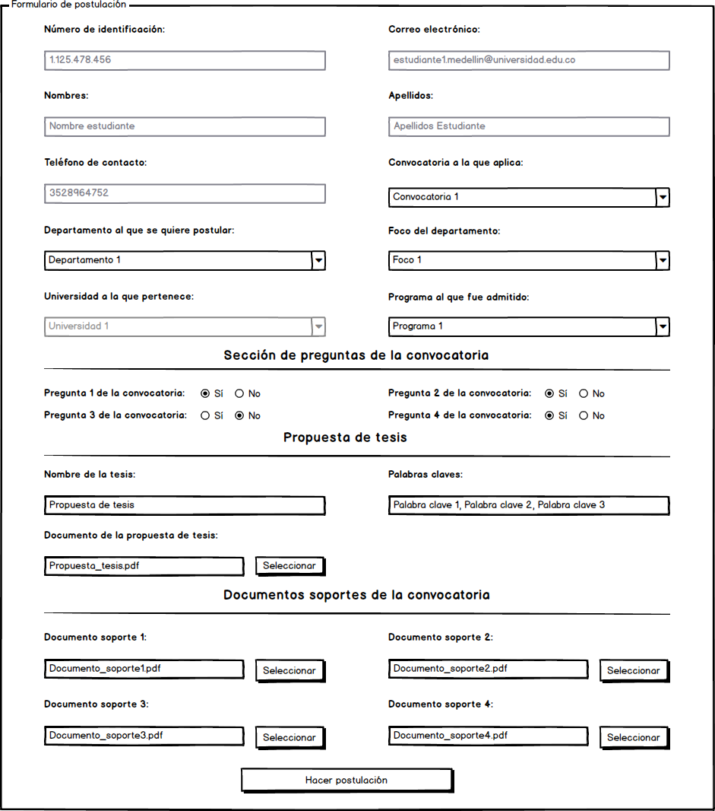

## **Prototipo 2: Inicio de sesión**

Este prototipo muestra la distribución gráfica y los elementos que conforman la pantalla de inicio de sesión de la solución:

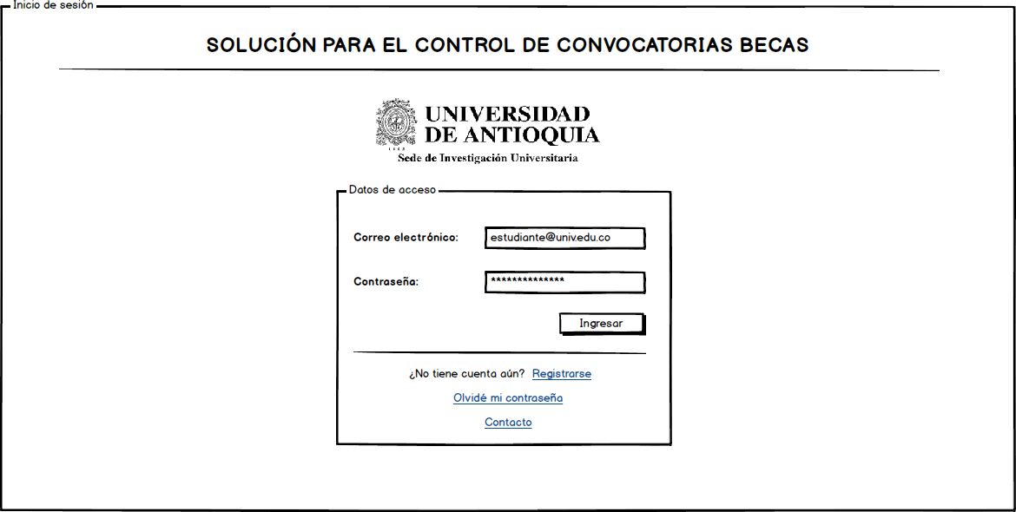

## **Prototipo 3: Registro de estudiante**

Este prototipo muestra la distribución gráfica y los elementos que conforman el formulario para registrar un nuevo estudiante en la solución:

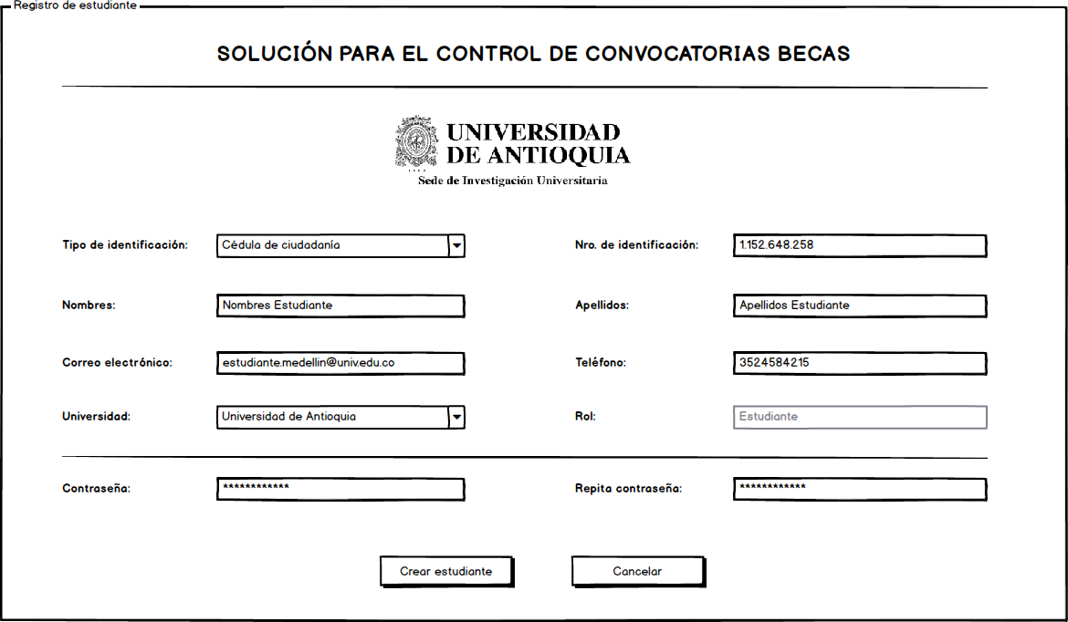

## **Prototipo 4: Registro de usuario**

Este prototipo muestra la distribución gráfica y los elementos que conforman el formulario para registrar un nuevo usuario en la solución:

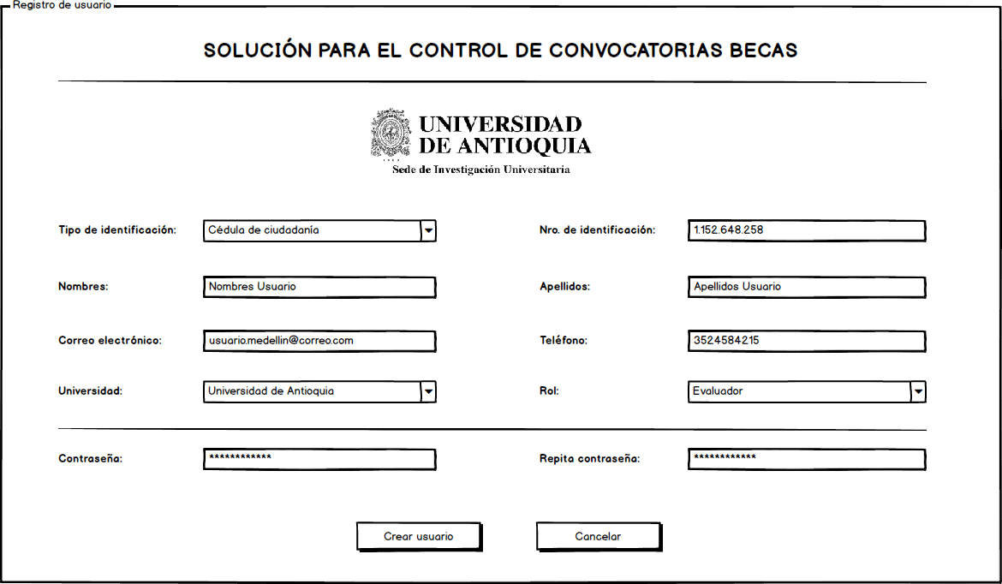

## **Prototipo 5: Búsqueda de postulaciones**

Este prototipo muestra la distribución gráfica y los elementos que conforman el formulario para realizar la búsqueda de postulación existentes:

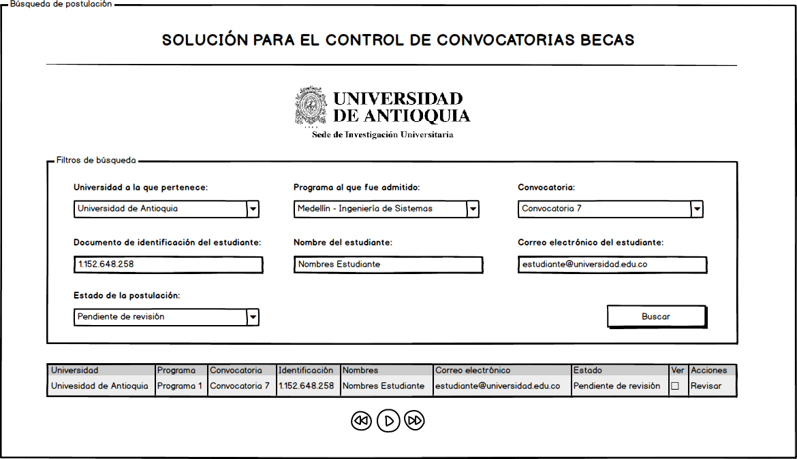

## **Prototipo 6: Revisión de postulación**

Este prototipo muestra la distribución gráfica y los elementos que conforman el componente para realizar la revisión de la postulación por parte del Administrador:

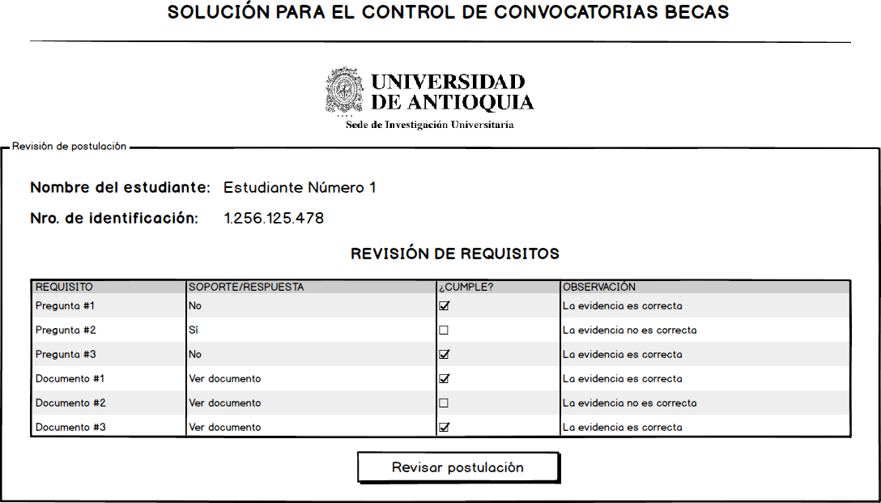

**Prototipo 7: Evaluación de la propuesta de tesis**

Este prototipo muestra la distribución gráfica y los elementos que conforman el componente para realizar la evaluación de la propuesta de tesis del estudiante por parte del Evaluador:

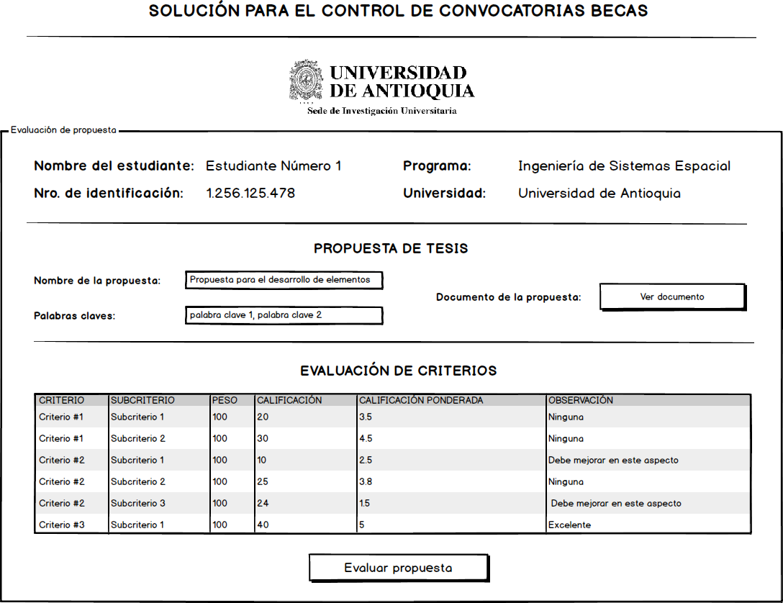

# **Notas de cambio**

| **No.** | **BREVE DESCRIPCIÓN DEL CAMBIO** | **VERSIÓN FINAL** | **FECHA** |
| --- | --- | --- | --- |
| 01 | No aplica para la primera versión. | 01 | 2021-02-18 |
| 02 | **Capítulo 2**: Se agrega la sección “Otros elementos de entrada” para dar cumplimiento a lo establecido en la norma ISO 9001:2015, capítulo 8.3.3 Entradas para el diseño y desarrollo.  **Capítulo 3**: Se agrega este nuevo capítulo de prototipos. | 02 | 2021-12-23 |